Našice, 11. lipnja 2021.
Izvješće o istraživanju Formativnim vrednovanjem do boljeg uspjeha

Tijekom svibnja 2021. godine u našoj je školi na nastavi Matematike održano kraće neformalno istraživanje Vrednovanje za/kao učenjem do boljeg uspjeha. Istraživanje su u drugim razredima gimnazije i tehničara za elektroniku provodili Renata Pintar, prof. i Josip Kličinović, prof. Cilj formativnog vrednovanja je unaprijediti nastavu, korigirati moguće miskoncepcije (pogrešna shvaćanja) koje učenici možda imaju, ukazati nastavniku na kojim stvarima treba dodatno poraditi na budućim nastavnim satima. Potom učenike ohrabriti da pokažu svoje znanje i bez straha jednostavnim aktivnostima, te im kvalitativnom povratom informacijom ukazati na dijelove gradiva koji im dobro idu i dijelove gradiva na kojima bi trebali dodatno poraditi. Takvom povratnom informacijom postiže se ciljano usmjeravanje učenika koje bi trebalo dovesti i do boljeg svladavanja gradiva, a samim time i poboljšanja ocjene iz predmeta. Važna komponenta u svemu tome je i samovrednovanje učenika čime učenika potaknemo da preispita svoje znanje i shvaćanje nastavnog gradiva, a kako bi i on utjecao na svoj proces učenja i upravljao svojim vremenom.
U nastavku prikazujemo slike aktivnosti neke metode formativnog vrednovanja slične onima koje su radili na nastavi, kao i opis svake metode:
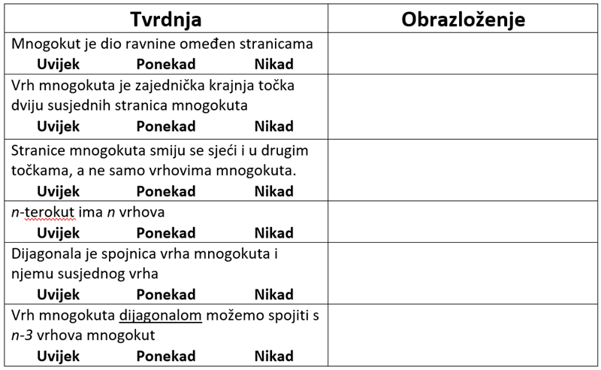
Ovom aktivnošću učenici moraju razmisliti za svaku tvrdnju je li uvijek istinita, ponekad istinita ili nikad istinita, i potom svoj izbor obrazložiti. Na taj način potičemo učenike da razmisle o tvrdnjama i da matematički pravilno obrazlože svoj izbor.
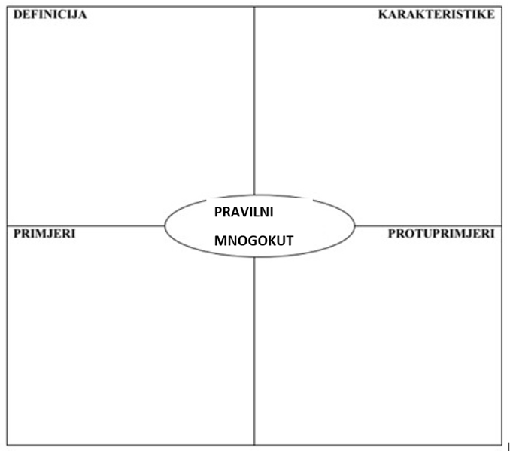
Ova se aktivnost zove Freyerov model. U sredini je zadan pojam (učenici su u središtu imali pojam Uspravna pravilna prizma), a zadatak učenicima je napisati definiciju tog pojma, karakteristike, primjere i protuprimjere.
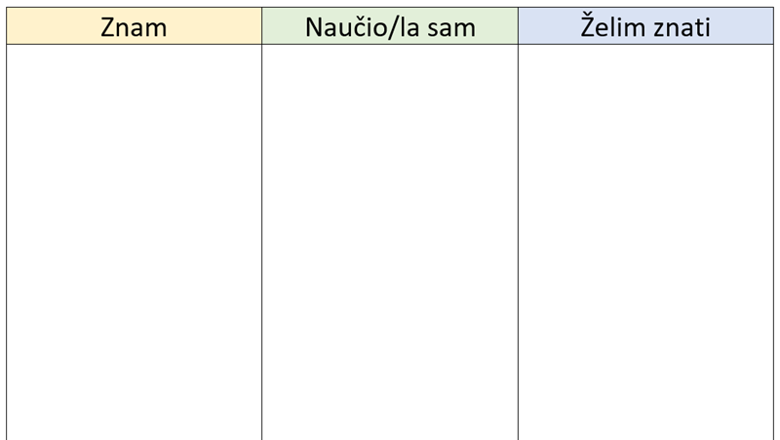
Ova se aktivnost naziva KWL tablica te u nju učenici na početku sata napišu što već znaju o nekom pojmu, a na kraju sata navedu što su naučili i što žele znati.
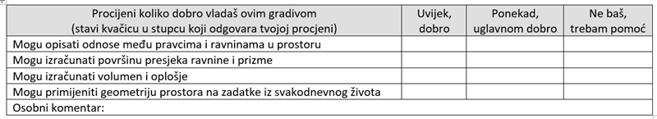
Samoprocjena učenika je važan dio formativnog vrednovanja jer učenici moraju razmisliti koliko dobro vladaju određenim dijelom gradiva.
Kroz sve četiri prikazane aktivnosti nastavnica može lako ustanoviti miskoncepcije kod učenika i pravovremeno ih korigirati, kako iz te miskoncepcije ne bi nastale dodatne miskoncepcije. Premda je svaka od aktivnosti važna, posebno ističemo posljednju kojom učenici samoprocjenjuju vlastita znanja, vještine i kompetencije te na taj način mogu preuzeti odgovornost za vlastiti uspjeh i osvijestiti sebi na čemu trebaju dodatno poraditi.
Potom je provedeno kraće ispitivanje stavova učenika kroz Likerovu skalu u 6 stupnjeva (gdje je 1 = uopće se ne slažem; 6 = u potpunosti se slažem. U nastavku donosimo izjave, te osnovnu statističku analizu odgovora:
Izjava | Prosječna ocjena | Standardna devijacija
Provedene su aktivnosti zanimljive. | $$\overline{x_{1}}=3.83$$ | $$σ_{1}=1.34$$
Ove aktivnosti mogu mi pomoći pri učenju. | $$\overline{x_{2}}=3.75$$ | $$σ_{2}=1.42$$
Ove aktivnosti su mi pomogle pri učenju. | $$\overline{x_{3}}=3.5$$ | $$σ_{3}=1.38$$
Naknadnom analizom odgovora (s nastavnikom/icom) mogu naučiti nešto novo // ispraviti pogrešno naučeno. | $$\overline{x_{4}}=5.00$$ | $$σ_{4}=1.29$$
Nastavnik/ica može iz mojih odgovora zaključiti što mi u temi/poglavlju (ni)je jasno. | $$\overline{x_{5}}=4.25$$ | $$σ_{5}=1.3$$
Ove aktivnosti su me zainteresirale za temu/poglavlje. | $$\overline{x_{6}}=3.58$$ | $$σ_{6}=0.95$$
Volio/voljela bih više ovakvih aktivnosti na nastavi (ne samo matematike). | $$\overline{x_{7}}=4.33$$ | $$σ_{7}=1.25$$
Razumijem zbog čega su ove aktivnosti važne za učenje i poučavanje. | $$\overline{x_{8}}=4.42$$ | $$σ_{8}=1.38$$

Iz analize je vidljivo da se učenici uglavnom slažu s tvrdnjama.
Za istaknuti je da se najviše slažu s izjavama „Naknadnom analizom odgovora (s nastavnikom/icom) mogu naučiti nešto novo // ispraviti pogrešno naučeno“, „Nastavnik/ica može iz mojih odgovora zaključiti što mi u temi/poglavlju (ni)je jasno“ i „Razumijem zbog čega su ove aktivnosti važne za učenje i poučavanje“ čime pokazuju da shvaćaju važnost ovakvih aktivnosti.
Treba istaknuti i izjave „Ove aktivnosti su mi pomogle pri učenju“ i „Ove aktivnosti su me zainteresirale za temu/poglavlje“ s kojima se također uglavnom slažu, ali ipak u manjoj mjeri. To se može povezati s činjenicom da ovakve aktivnosti mogu biti dobar putokaz učenicima, ali ipak i oni trebaju preuzeti odgovornost za svoj rad kod kuće.
Veselimo se što ćemo imati priliku i ubuduće provoditi ovakva manja istraživanja i na taj način osvijestiti sebi i učenicima važnost ovakvih aktivnosti.

